

**Estructura del Trabajo**

|  |  |  |  |
| --- | --- | --- | --- |
| **Fecha** | **Versión** | **Descripción** | **Autores** |
| 20/09/2020 | 1.0 | Primera Entrega | Matías Brizuela  Rodrigo García  Gabriel Spinosa  Sebastián Pichuncheo  Robledo Matias |
| 06/10/2020 | 1.1 | Corrección primera entrega | Santoro Exequiel |
| 26/10/2020 | 2.0 | Segunda entrega | Gabriel Spinosa  Matias Brizuela  Rodrigo García |

**Índice**

1. Introducción 6

2. Diagnóstico 6

2.1. Objetivo del diagnóstico 6

2.2. Desarrollo 6

2.2.1. Área bodegas 7

2.2.2. Área gerencia comercial 7

2.2.3. Área administración 7

3. Propuesta de desarrollo de software destinada al área de gerencia general para el supermercado “Super ¡MAMI!” 7

3.1. Objetivo del sistema 8

3.2. Administración 8

3.3. Gerencia general 9

3.4. Bodegas 10

4. Alcances 11

4.1. Gestión administración 11

4.2. Gestión bodegas 11

4.3. Gestión gerencia comercial 12

5. Requerimientos 12

5.1. Funcionales 13

5.1.1. Gestión administración 13

5.2. No funcionales 14

5.2.1. De producto 14

5.2.2 Organizacionales 15

6. Product backlog 15

7. Historias de usuario 16

8. Acta de constitución 18

9. Utilización de la metodología SCRUM 20

9.1. Roles de usuario del sistema 20

9.2. Aplicaciones utilizadas para el proyecto 20

9.3. Ceremonias SCRUM 21

9.3.1. Artefactos 22

10. Factibilidad del proyecto 23

10.1. Factibilidad operativa 23

10.1.1. Participación de los usuarios en el desarrollo del sistema 23

10.1.2. Productividad en el ámbito laboral 23

10.1.3. Integración con otras áreas 24

10.1.4. Plan de capacitación 24

10.2 Factibilidad técnica 24

10.2.1 Análisis de proveedores 24

10.2.3. Equipamiento necesario para el personal 26

10.4. Factibilidad económica 27

10.4.1. Costos 28

10.4.2. Análisis de Beneficios 29

10.4.3. Estimación del valor del retorno del proyecto (ROI) 29

11. Gestión de riesgos del proyecto 30

11.1. Análisis de riesgos 31

11.2. Plan de contingencia 32

11.2.1. Objetivos del plan de contingencia 32

11.3. Monitorización de los riesgos 33

12. Diagrama de clases 34

13. Conclusión 35

# 1. Introducción

Este proyecto tiene como propósito la observación de las diferentes situaciones que se presentan en el supermercado SUPER ¡MAMI! A través de un diagnóstico que permita recolectar información general de la empresa y a partir de esa información realizar un análisis inclinado a la reformulación del modelo de la Gerencia General para su óptimo funcionamiento en la empresa y que sea viable económicamente.

# 2. Diagnóstico

A continuación, se presentará un diagnóstico realizado en el supermercado "Super ¡MAMI!" el cual ayudará a identificar las anomalías y problemas actuales por los que la empresa está pasando.

## 2.1. Objetivo del diagnóstico

Analizar y determinar las causas o problemas que afectan el desempeño de la empresa, dando solución mediante el diseño de un plan de acción que ayuden a corregir dichas causas que sean afectadas.

## 2.2. Desarrollo

En "Super ¡MAMI!", en función de sus departamentos analizados, surgen diversas problemáticas y necesidades en cada una de ellas. Este diagnóstico se llevó a cabo a través de una entrevista con el encargado de la sucursal el cual conoce bien cada una de estas partes y las problemáticas que han surgido.

Durante la aplicación del diagnóstico, el entrevistado proporcionó información muy útil que ayudó a detectar las problemáticas que afectan al personal en las áreas y, por lo tanto, hace que exista ineficiencia en los procesos.

En el siguiente listado se muestran los problemas clasificados por áreas según la información obtenido por el entrevistado:

### 2.2.1. Área bodegas

* Se reciben quejas constantes por la falta de existencia de mercaderías.
* Hay problemáticas referentes a la llegada de productos en mal estado.
* Exceso de trabajo por parte del personal en esta área.

### 2.2.2. Área gerencia comercial

* Los demás supermercados generan una gran competencia debido a sus mejores y constantes ofertas.
* Falta de información sobre el estudio del mercado actual.

### 2.2.3. Área administración

* Pérdida de información sobre estadísticas de la empresa debido a un sistema de organización obsoleto y desactualizado.
* Mala organización y escasez del personal.

# 3. Propuesta de desarrollo de software destinada al área de gerencia general para el supermercado “Super ¡MAMI!”

El equipo Pathfinder presenta la siguiente propuesta comercial: sistema de software diseñado para el área de Gestión Gerencial de la empresa de supermercados ¡Super Mami!

Esta propuesta consta del diseño de una aplicación Web de diseño minimalista el cual será capaz de tener control sobre las aplicaciones de la empresa (Administración- Bodegas- Gerencia Comercial). Cada una de estas tendrá una interfaz única y permitirá el empleo de la misma de una manera sencilla, lo cual dará total seguridad de mantener un manejo seguro de las actividades de las gestiones.

Con la implementación de un nuevo sistema de control para el área de Bodegas y Administración, solucionará errores documentados como la falta de stock o la pérdida de documentos estadísticos importantes de la empresa.

Asimismo, incluirá un servicio de atención al personal el cual permitirá almacenar reportes de quejas u observaciones en las áreas de trabajo.

Ante cualquier consulta no dude en contactarnos.

## 3.1. Objetivo del sistema

Proveer un sistema para brindar información que permita gestionar los elementos de la compañía de supermercados ¡Super Mami! a través del uso de interfaces como también generar informes para la evaluación de las operaciones de los establecimientos comerciales dedicados a la venta al por mayor o menor de los distintos departamentos que la conforman.

## 3.2. Administración

Revisa y controla las variables y estadísticas de la empresa, así como también, se responsabiliza del dinero y el manejo de los colaboradores es decir del personal de la empresa.

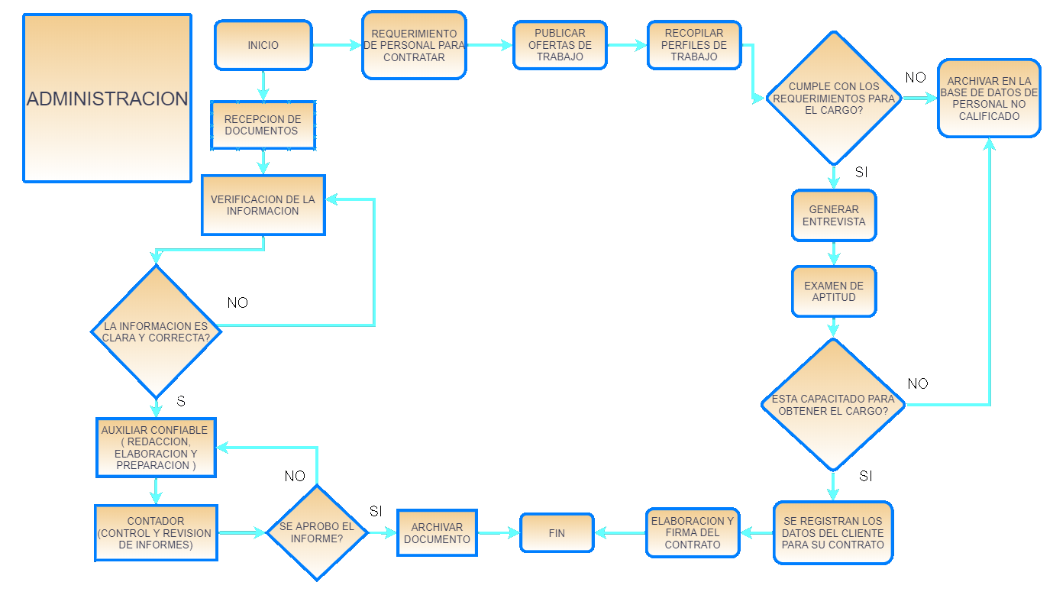

## 3.3. Gerencia general

Dirigen y supervisan al personal de un establecimiento comercial, en virtud de ello, planifican, organizan, controlan, ordenan y evalúan las operaciones del comercio dedicado a la venta de producto o prestación de servicios. El objetivo principal radica en garantizar que la tienda perciba la cantidad de información necesaria acerca de las actividades que se llevan a cabo en la empresa y, de esta manera, contribuir a una eficiente toma de decisiones para asegurar un incremento en las ganancias de la empresa. Esto, no solo se traduciría en un beneficio económico para la empresa, sino también en uno social, ya que los clientes del supermercado gozarán de una mejor atención.

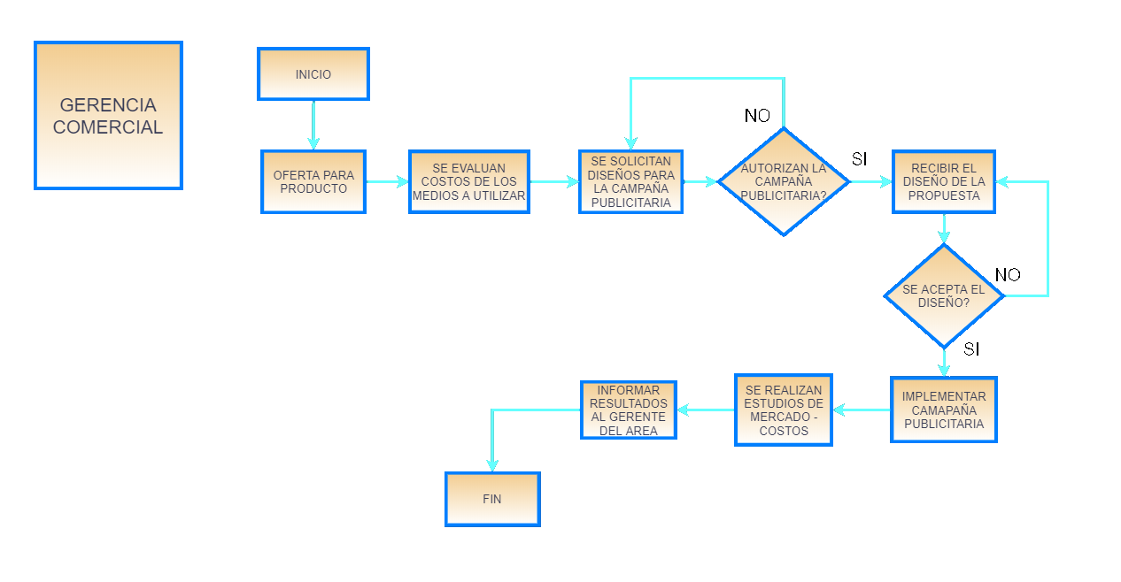

## 3.4. Bodegas

Las bodegas son la parte de la tienda en las cuales se depositan las mercancías que llegan de Recibo. La mercancía, es trasladada a dichas bodegas por medio de patines, y trasladados en los diferentes racks, que son manejados por medio de montacargas.

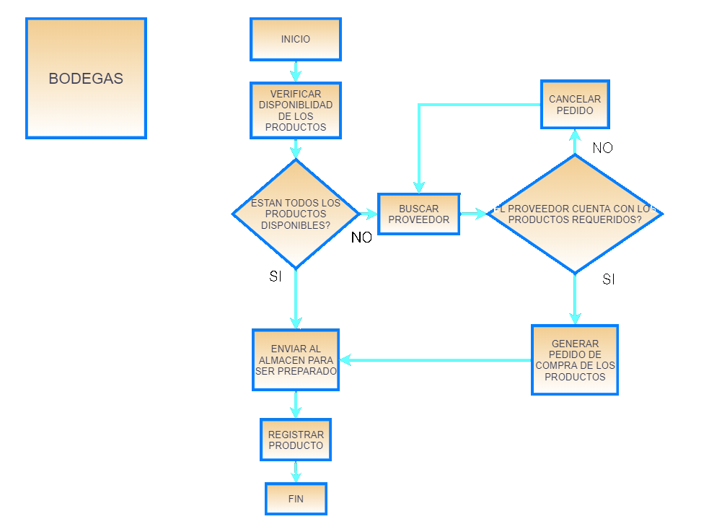

# 4. Alcances

A continuación, se detallarán los alcances que tendrá el proyecto.

## 4.1. Gestión administración

El objetivo principal del proyecto en esta área es brindar información con respecto al personal de la empresa.

● Registrar datos de los empleados.

● Emitir informes de reglas para los empleados.

● Registrar asistencia de empleados.

● Registrar salarios de los empleados.

● Actualizar salarios de los empleados.

● Registrar actividades para el personal.

● Emitir informes sobre la capacitación del personal.

● Emitir informes sobre bajas laborales.

● Registrar demandas laborales.

● Emitir informes sobre demandas laborales.

● Emitir informes sobre quejas de empleados.

## 4.2. Gestión bodegas

El proyecto, en esta área, tiene por fin brindar información de los productos en stock y proveedores.

● Registrar nuevos productos.

● Gestionar los recursos del área.

● Emitir informe de stock por producto.

● Actualizar información de los productos.

● Emitir informes sobre el control de calidad de los productos.

● Registrar proveedores afiliados.

● Consultar proveedores afiliados.

● Generar pedidos de compra para los proveedores.

## 4.3. Gestión gerencia comercial

En cuanto al área de gerencia comercial, brinda informes sobre la actividad financiera tales como:

● Consultar ventas de productos.

● Consultar productos más vendidos.

● Consultar productos menos vendidos.

● Generar informe de productos en stock.

● Registrar ofertas.

● Registrar estadísticas para las ofertas.

● Generar informe de ganancias.

● Generar informe de pérdidas.

● Emitir informe de ventas semanales.

# 5. Requerimientos

En esta sección se darán a conocer cada uno de los requerimientos funcionales y no funcionales que tendrá el proyecto, es decir, las funcionalidades del sistema conforme a lo solicitado por la empresa de supermercados ¡Super Mami!

## 5.1. Funcionales

### 5.1.1. Gestión administración

El sistema:

● Debe registrar, mostrar y administrar el personal disponible en diferentes horarios de trabajo.

● Llevará un registro del desempeño laboral del personal.

● Debe permitir la modificación de empleados nuevos, viejos, despedidos o que hayan renunciado.

● Proporciona información de cada uno de los miembros del personal.

● Permite que solo los que tengan el rol de Administrador ingresen datos.

● Emite correos sobre las diversas actividades de la empresa.

● Permite enviar mensajes a modo de reclamos para el personal.

● Debe registrar nuevas actividades para el personal.

***5.1.2. Gestión bodegas***

El sistema debe:

● Registrar, mostrar y administrar los productos.

● Tener un control de stock.

● Administrar nuevos proveedores.

● Generar un pedido de compra para los proveedores.

● Generar un listado de los productos faltantes.

***5.1.3. Gestión gerencia comercial***

El sistema debe:

● Registrar las ventas de los productos.

● Filtrar las ventas por periodos.

● Permitir registrar nuevas ofertas.

● Mostrar los productos ofertados más vendidos.

● Generar un reporte sobre las ganancias.

● Generar reporte sobre las pérdidas.

## 5.2. No funcionales

### 5.2.1. De producto

El sistema:

● Debe ser capaz de operar adecuadamente sin un límite fijo de usuarios conectados al mismo tiempo.

● Debe responder en un tiempo óptimo al usuario.

● Debe funcionar tanto en computadoras como en dispositivos móviles con sistema operativo Android o iPhone.

● Tiene que estar optimizado para mejorar el rendimiento en cualquier dispositivo.

● Debe de ser de uso simple, con una interfaz que haga la experiencia de usuario más interactiva.

● Debe estar conectado a la nube.

### 5.2.2 Organizacionales

● El proceso de desarrollo se gestionará por medio de una determinada herramienta web para gestionar el proceso de desarrollo de software.

● Debe especificarse un plan de recuperación ante desastres para el sistema a ser desarrollado.

● Las pruebas de software se gestionan con una herramienta de gestión de software testing.

● Las pruebas de software se ejecutarán utilizando Selenium como herramienta para la automatización de testing.

# 6. Product backlog

En el cuadro que se presenta a continuación, conocido como Pila del Producto (Product Backlog) se pretende llevar un listado de todas las tareas, con descripciones sobre lo que el equipo de desarrollo (Development Team) va a realizar para el producto que se va a desarrollar.

Cuando se requiera un nuevo trabajo, el Equipo de Desarrollo (Development Team) lo adicionará a la pila del Sprint (Sprint Backlog). A medida que el trabajo se ejecuta o se completa, se va actualizando la estimación del trabajo restante.

|  |  |
| --- | --- |
| TEMAS | ÉPICAS |
| Gestión de comercio | Registrar ganancias obtenidas y administrar los productos de la tienda.  Registrar estado de condición de un producto (Consumo seguro, caducado).  Informar al área de Gerencia Comercial y Gerencia General. |
| Gestión de administración | Registrar personal de la empresa en el sistema.  Mostrar datos de los empleados (DNI, Nombre, Apellido, número de teléfono…).  Informar horario de entrada y salida de empleados.  Informar al área de Administración y Gerencia General. |
| Gestión de Bodegas | Registrar el inventario de las Bodegas de la empresa en el sistema.  Informar stock disponible de un producto a través de Reportes.  Informar al área de Bodegas y Gerencia General |
| Gestión de Quejas | Registrar los reclamos de los clientes en un listado para que el personal pueda hacer uso de ellos en mejorar la calidad de atención  Informar al área de Gerencia General |
| Gestión de Devoluciones | Registrar la devolución de un producto en el sistema.  Realizar un Informe del motivo de devolución de un producto.  Informar al área de Gerencia Comercial y Gerencia General. |

# 7. Historias de usuario

En el siguiente cuadro se darán a conocer las historias de usuario que se utilizarán para el desarrollo del proyecto.

|  |  |  |  |  |
| --- | --- | --- | --- | --- |
| **Historia de usuario** | | **Importancia** | **Tarea** | **Puntos de historia** |
| 0 (Canónica) | Como Gerente General quiero una aplicación web que contenga las gestiones de la Gerencia General. | Alta | La aplicación deberá tener tres pantallas una correspondiente a cada gestión. | 1 |
| 1 | Gerente General quiero crear una pantalla principal para poder conectar las gestiones de comercio, bodegas y administración. | Alta | Al ingresar a la aplicación, observar las opciones de las distintas gestiones solicitadas y al seleccionar alguna de ellas abrir esa pantalla. | 5 |
| 2 | Como Responsable de Bodegas quiero un listado de productos para consultar los productos existentes en stock. | Media | El programa deberá consultar los productos del área Bodegas, actualizarlos, generar un stock y mostrar un informe a través de un listado un inventario. | 3 |
| 3 | Como Gerente de Administración  quiero un listado de los reclamos del personal para planificar una solución en el área y responder al reclamo. | Baja | La aplicación deberá tener un botón en la gestión de administración que lleve a una nueva ventana para visualizar los reclamos y poder dar una respuesta. | 1 |
| 4 | Como Responsable de Bodegas quiero agregar productos para poder añadir y actualizar productos disponibles. | Alta | En la pantalla correspondiente a bodegas, se añadirá un apartado en el que los usuarios podrán ingresar y editar los productos. | 3 |
| 5 | Como Gerente de Administración quiero una ventana para poder cargar un nuevo empleado. | Alta | En la pantalla de Administración el programa deberá contar con un apartado para poder registrar un nuevo empleado/usuario. | 3 |
| 6 | Como Gerente Comercial quiero registrar las ofertas de los productos para poder actualizarlas. | Media | El programa incluirá un botón que llevará a una nueva ventana en la que habrá un listado de las ofertas de los productos y poder registrar/actualizar una nueva oferta. | 1 |
| 7 | Como Gerente Comercial quiero registrar las actividades del personal para asignar nuevas tareas. | Media | En la pantalla de Gerencia Comercial, el programa deberá contar con un apartado para registrar y actualizar nuevas actividades a los empleados | 3 |
| 8 | Como Responsable de Bodegas quiero registrar un proveedor para poder hacer pedidos de los artículos faltantes. | Media | En la pantalla del programa se deberá incluir una ventana en la cual se pueda cargar a un nuevo proveedor que sirva a la empresa. | 5 |

Se decidió elegir una historia de usuario canónica en base a la necesidad del correcto funcionamiento de la aplicación. Es esencial tener una aplicación que separe a las gestiones para que haya un mejor ordenamiento y se muestre un diseño más limpio.

# 8. Acta de constitución

Este documento emitido por el Patrocinador Exequiel Santoro del proyecto, autoriza de manera formal su existencia, lo cual proporcionará al Gerente del Proyecto la autoridad para procurar y aplicar los recursos necesarios de la organización en su ejecución.

|  |  |
| --- | --- |
| **Proyecto:** | Proyecto Gerencia Super ¡MAMI! |
| **Fecha:** | 03/09/2020 |

|  |
| --- |
| **Cliente:** |
| Super ¡MAMI! |
| **Miembros del Equipo:** |
| DBA: Matías Robledo  Programador (Backend): Matías Brizuela  Programador (Frontend): Gabriel Spinosa  Programador (Frontend): Rodrigo García  UX Design: Sebastián Pichuncheo |
| **Justificación del Proyecto:** |
| En septiembre del 2020, un programa para reorganizar el Área de Gerencia General sentó las bases para lograr una mejor administración y un sistema conforme a las solicitudes por el usuario, productividad y desempeño de las actividades, además de un conjunto de servicios que se irán añadiendo conforme el avance del proyecto mediante actualizaciones. Este proyecto es el primer paso para responder a las necesidades del cliente que nos contrató para la reconfiguración del área que se nos designó desarrollar y que logren sentar las bases para el apoyo para la reforma de la misma. |
| **Determinación del precio del sistema:** |
| Teniendo en cuenta lo expuesto en el apartado anterior, se determina que el proyecto “Control de gestión” se encuentra valuado en $2.600.000,00 (DOS MILLONES SEISCIENTOS MIL PESOS) y se desarrollará en un periodo de 6 (SEIS) meses.  Asimismo, resulta importante destacar que el sistema contará con una licencia que durará 2 (DOS) años y con la compra del producto se bonificará el primer periodo.  Por otro lado, el software contará con una garantía por fallas que puedan surgir en el programa. |

# 9. Utilización de la metodología SCRUM

En nuestro equipo de “Pathfinders”, hemos decidido implementar la metodología ágil Scrum ya que según nuestra experiencia es la mejor forma de trabajo que podemos utilizar en este tipo de proyectos.

Hemos decidido establecer los siguientes roles:

# 9.1. Roles de usuario del sistema

* Product Owner: El principal responsable de representar las necesidades del cliente, encargado del retorno de la inversión del proyecto, gestión del Product Backlog y optimizar el trabajo en equipo. Los PO que tienen este rol son Exequiel Santoro y Gabriel Spinosa.
* Scrum Master*:* Es el responsable de que se sigan las prácticas y valores descritos en el modelo a seguir. Como un coach que acompañará al equipo hacía el éxito del proyecto.  
  El Scrum Master que tiene este rol es Matías Brizuela.
* Development Team: Llevarán a cabo las diversas tareas de desarrollo del proyecto. El Scrum Team está integrado por Gabriel Spinosa y Rodrigo García.

## 9.2. Aplicaciones utilizadas para el proyecto

Para un mejor desempeño en nuestro trabajo hemos decidido implementar las siguientes herramientas:

* Trello: Utilizado para el control diario de las tareas.

Link: <https://trello.com/b/6fGhLhrt/20202w2g19proyecto-gerencia-super-mami>

* Jamboard: Para mejorar la creatividad.
* Discord: Para mejorar la comunicación entre el equipo.
* Lucidchart: Diseño de los diagramas de flujo.
* Google Docs: Almacenamiento de la documentación a presentar.
* app.diagrams.net: Creación de diagramas de clases en lenguaje de modelado UML.

## 9.3. Ceremonias SCRUM

Se establecen las ceremonias a través de “Timeboxes” que quedarán sujetas a la ejecución de cada Sprint y se dan a continuación.

* Sprint Planning: Establecemos una duración de 4 horas. Los participantes aceptados dentro de la reunión podrán ser:
  + PO (Product Owner)
  + Scrum Master
  + Scrum Team

Se considera la participación de externos al proyecto, siempre por decisión unánime del equipo.

* Sprint Dailys: Establecemos una duración máxima de 15 minutos. La participación de todos los miembros de los equipos es obligatoria, salvo por situaciones extraordinarias las cuales deben requerir aprobación del jefe de proyecto. Los participantes permitidos serán:
  + Development Team
* Sprint Review: Establecemos una duración adecuada al tamaño de nuestro proyecto y también para resolver las discusiones que se presenten al demostrar el mismo. Los participantes permitidos serán:
  + PO (Product Owner)
  + Development Team
* Sprint Retrospective: Se establece una duración de 4hs. El equipo dialoga sobre lo que salió bien y mal, analizando los objetivos del Sprint anterior. Los participantes permitidos serán:
  + Development Team

### 9.3.1. Artefactos

* Sprint:  
  La duración es de 14 días (2 semanas). El tiempo se controlará en cada retrospective que se realice y puede quedar sujeto a cambios. Las modificaciones dependiendo de su impacto serán tratadas.
* Product Backlog y Sprint Backlog:

Serán gestionados a través de la herramienta Trello (para la supervisión de tareas), el cual será trabajado mediante el formato Kanban (se utilizará para controlar el avance del proyecto).

# 10. Factibilidad del proyecto

El estudio de factibilidad llevada a cabo en este proyecto, tiene por objeto identificar y evaluar la viabilidad del mismo. Para ello, se llevarán a cabo los siguientes estudios: Operativo; Técnico y Económico.

## 10.1. Factibilidad operativa

El objeto de este estudio se basa en identificar y evaluar las posibilidades de éxito que tendrá el sistema al momento de ser implementado y utilizado por el personal del supermercado.

En una primera instancia, se identificarán las actividades que forman parte del proceso operativo y, posteriormente, se presentará un plan de capacitación destinado a los usuarios del sistema.

### 10.1.1. Participación de los usuarios en el desarrollo del sistema

Para esto se implementa un sistema de pruebas en ciertas fases del desarrollo del proyecto en la cual participan algunos usuarios seleccionados, quienes prueben ciertas características del sistema y puedan comentar sobre los errores que encuentren.

La idea principal, es que se pueda interactuar, conocer el sistema en su etapa final y poder ayudar a encontrar errores a corregir.

### 10.1.2. Productividad en el ámbito laboral

El programa está pensado para responder a las nuevas necesidades, con esto y en adición al plan de capacitación, se espera aumentar la eficiencia y la productividad de los empleados.

### 10.1.3. Integración con otras áreas

El estudio de integración con otras áreas tiene por objeto impulsar al programa a una integración de las mismas de manera ordenada, separada y en otros casos compartiendo datos relevantes.

### 10.1.4. Plan de capacitación

Se brindará una capacitación intensiva al personal de la empresa de las áreas correspondientes al supermercado ¡Super Mami! donde se aplicarán modelos de capacitación organizacional como también desarrollo de competencias y habilidades.

Asimismo, se planea otorgar una capacitación de dos semanas, con una carga horaria de 4 horas distribuidas en tres días. La misma, pretende dar a conocer las características más importantes para hacer uso eficiente del programa.

Al finalizar, el personal capacitado recibirá un manual de usuario para realizar consultas y resolver dudas respecto al funcionamiento del programa.

## 10.2 Factibilidad técnica

En esta etapa se identifican los recursos necesarios como herramientas, conocimientos, habilidades y experiencia que son necesarios para efectuar las actividades o procesos que requiere el proyecto.

### 10.2.1 Análisis de proveedores

En este apartado, en un principio, se definirán cuáles son los materiales necesarios para el desarrollo del proyecto. Posteriormente, a través de la matriz de homogeneización, se elegirá al proveedor encargado de suministrar los mismos.

|  |  |  |  |  |
| --- | --- | --- | --- | --- |
|  | Prov.1 | Prov.2 | Prov.3 | Prov.4 |
| Precio | $99.380,00 | $117.350,00 | $138.360,00 | $170.000,00 |
| Financiamiento | 6 cuotas | 12 cuotas | 12 cuotas | 6 cuotas |
| Entrega (1 semana) | Si | Si | Si | Si |
| Garantía | 2 años | 2 años | 3 años | 3 años |
| Detalle | * Mother ASUS PRIME H310M-R. * Procesador Intel Pentium G5400. * Memoria RAM DDR4 4GB 2666 MHz x2. * Placa de Video Asrock RX570 4GB. * Disco Solido SSD Gigabyte 120GB. * Grabadora DVD RW Lite SATA. * Gabinete Cougar Case MX331. * Fuente Aerocool. Cylon 600W 80 Plus Bronze * Monitor Samsung 27 F350. | * Mother ASUS PRIME H310M-R. * Procesador Intel Core i3 9100 4.2GHz. * Cooler CPU ID-Cooling. * Memoria RAM GeiL DDR4 8GB 3000MHz x2. * Placa de Video MSI GeForce GTX 1650 4GB. * Disco Solido SSD Gigabyte 120GB. * Grabadora DVD RW Lite SATA. * Gabinete Cougar Case MX331. * Fuente Aerocool Cylon 600W 80 Plus Bronze. * Monitor Samsung 27 F350. | * Mother ASUS PRIME A520M-A AM4. * Procesador AMD RYZEN 5 3600XT 4.5GHz. * Cooler CPU ID-Cooling. * Memoria RAM HP DDR4 8GB 2666MHz x2. * Placa de Video MSI GeForce GTX 1650 4GB. * Disco Solido SSD Gigabyte 120GB. * Grabadora DVD RW Lite SATA. * Gabinete Cougar Case MX331. * Fuente Aerocool Cylon 700W 80 Plus Bronze. * Monitor Samsung 27 F350. | * Mother Gigabyte H470M DS3H. * Procesador Intel Core i7 10700 4.8GHz * Cooler CPU DeepCool GaMMaxx 400S. * Memoria Kingston DDR4 8GB 2666MHz HyperX Fury. * Placa de Video MSI GeForce GTX 1650 4GB. * Disco Solido SSD Gigabyte 240GB. * Grabadora DVD RW Lite SATA. * Gabinete Cougar Case MX331. * Fuente Aerocool Cylon 700W 80 Plus Bronze. * Monitor Samsung 27 F350. |

#### 10.2.1.1. Matriz de Homogeneización.

En este apartado se pretende dar a conocer la Matriz de homogeneización, la cual nos permitirá evaluar y seleccionar un proveedor entre varias alternativas.

|  |  |  |  |  |  |
| --- | --- | --- | --- | --- | --- |
|  | **$** | **Prov.1** | **Prov.2** | **Prov.3** | **Prov.4** |
| **Calidad** | 0.34 | 0.20 | 0.30 | 0.35 | 0.50 |
| **Precio** | 0.26 | 0.50 | 0.30 | 0.15 | 0.10 |
| **Garantía** | 0.15 | 0.10 | 0.10 | 0.20 | 0.20 |
| **Financiamiento** | 0.25 | 0.20 | 0.30 | 0.30 | 0.20 |
|  | 100 | 100 | 100 | 100 | 100 |

Nuestro criterio de evaluación se basa en el costo y calidad que se nos ofrece.

#### 10.2.1.2 Selección de proveedores.

|  |  |
| --- | --- |
| **Proveedor** | **Puntuación final** |
| Proveedor 1 | 0.26 |
| Proveedor 2 | 0.27 |
| Proveedor 3 | 0.262 |
| **Proveedor 4** | **0.275** |

### 10.2.3. Equipamiento necesario para el personal

Los requisitos recomendados para la utilización del sistema en cuanto al hardware y software son:

#### 10.3.1. Hardware.

* Memoria RAM 4 GB.
* Procesador FX 6300/ Intel Core I3 o superior.
* Placa de red.
* Conexión de banda ancha a Internet.

#### 10.3.2. Software.

* Windows 10 64 bits.
* Navegadores como: Google Chrome, Microsoft Edge, Opera y Firefox.

Actualmente, tanto el software como el hardware, son tecnologías que se encuentran disponibles en el mercado local. Asimismo, no representan un gran costo para su adquisición. En este sentido, el proyecto resulta viable y de gran interés para aquellos los usuarios que quieran adquirirlo sin necesidad de realizar una inversión importante en lo que respecta a la adquisición de equipamientos.

Del mismo modo, resulta importante y necesario resaltar que el equipo de desarrollo cuenta con toda la tecnología requerida para hacer frente a un posible crecimiento en la demanda de la empresa en cuestión. Y, que dicha información, se encontrará respaldada en una base de datos que solo usuarios autorizados puedan acceder a ella. En otras palabras, el proyecto garantiza estabilidad en un horizonte de largo plazo y seguridad para el almacenamiento y procesamiento de los datos.

## 10.4. Factibilidad económica

En esta etapa se definen, en una primera instancia, los gastos que se deben efectuar para el desarrollo del software. Posteriormente, se mencionan aquellos beneficios que proporciona el proyecto, tanto tangibles, intangibles, como cuantitativos. Por último, se estima el retorno del proyecto mediante el método Return on Investment (ROI).

### 10.4.1. Costos

|  |  |
| --- | --- |
| **Costos** | **Monto ($)** |
| Inversión inicial | $85.000,00 |
| Investigación preliminar (herramientas, costos iniciales, búsqueda de información) | $50.000,00 |
| Software (licencias web) | $10.000,00 |
| Honorarios | $204.000,00 |
| Registro de la documentación del proyecto (carpetas y nube) | $20.000,00 |
| Servicios | $12.000,00 |
| Costo total mes 1 del proyecto | $806.000,00 |

* Inversión inicial: el gasto incurrido es de $170.000,00(c/u). El mismo representa la compra de 3 PC 's. Las mismas, serán necesarias para el desarrollo del software del proyecto. Resulta necesario aclarar que, la compra de las mismas, se efectuará en 6 cuotas.
* Investigación preliminar: se realizó una búsqueda dedicada e intensiva por el equipo de desarrollo acerca de las áreas en las que el proyecto se ha destinado a funcionar.
* Software (licencias web): (Cobro anual/Se actualiza). Se requieren de licencias para trabajar con servidores para las bases de datos, servicio para deploy de la página, ISS para alojar la aplicación y el dominio web.
* Honorarios: el gasto incurrido es de $68.000,00 por mes. El mismo, debe abonarse para cada empleado que constituye la empresa (3).

Se contará mes a mes durante el semestre el tiempo dedicado al proyecto más las realizadas durante la investigación sobre la empresa y sus áreas.

* Servicios: el gasto incurrido por luz e internet total es de $12.000,00 cada mes. Los mismos son una herramienta fundamental y necesaria para el desarrollo del software.

### 10.4.2. Análisis de Beneficios

A continuación, en el siguiente cuadro, se presentan los beneficios que traerá consigo la puesta en marcha del programa.

|  |  |
| --- | --- |
| **Beneficios Tangibles** | **Beneficios Intangibles** |
| Mejoramiento de almacenamiento de datos. | Fácil gestión de las diferentes áreas. |
| Capacidad de gestión de inventarios óptima. | Ahorro de tiempo y almacenamiento de productos en la entrada de datos. |
| Mejora de gestión de personal conjunto a la asignación de sus actividades. | Fácil visualización de productos en stock. |
| Optimización de la utilización de recursos físicos, permitiendo reducir costos. | Fácil visualización de las actividades del personal. |
| Mejora la productividad de los procesos. | Fácil acceso a los datos para tomar decisiones oportunas. |

### 10.4.3. Estimación del valor del retorno del proyecto (ROI)

A continuación, se evaluarán los ingresos netos que se obtendrán a partir del proyecto.

Los valores expuestos con anterioridad se expresaban en términos mensuales. No obstante, para el desarrollo completo del proyecto, se necesitan 6 meses. Por lo tanto, es necesario calcular el costo total del proyecto, el mismo vendrá dado por:

|  |  |  |  |  |  |  |  |
| --- | --- | --- | --- | --- | --- | --- | --- |
| **Costo** | **Mes 1** | **Mes 2** | **Mes 3** | **Mes 4** | **Mes 5** | **Mes 6** | **Costo Total** |
| Inversión inicial | 85.000 | 85.000 | 85.000 | 85.000 | 85.000 | 85.000 | 510.000 |
| Investigación preliminar | 50.000 |  |  |  |  |  | 50.000 |
| Software | 10.000 |  |  |  |  |  | 10.000 |
| Honorarios | 204.000 | 204.000 | 204.000 | 204.000 | 204.000 | 204.000 | 1.224.000 |
| Registro de la documentación del proyecto | 20.000 |  |  |  |  |  | 20.000 |
| Servicios | 12.000 | 12.000 | 12.000 | 12.000 | 12.000 | 12.000 | 72.000 |
| **Costo total mensual** | **381.000** | **301.000** | **301.000** | **301.000** | **301.000** | **301.000** | **1.886.000** |

Por lo tanto, el ROI será:

$$ROI =\frac{ (Ingresos del proyecto - Costo del proyecto) }{Costo del proyecto}$$

$$ROI= \frac{(2.600.000 - 1.886.000)}{1.886.000}$$

$$ROI= 0,38$$

# 11. Gestión de riesgos del proyecto

El análisis de los riesgos que se ha llevado a cabo en este proyecto tiene por objeto identificar el conjunto de eventos que pueden contribuir al éxito o el fracaso del programa.

A continuación, en los siguientes cuadros, se exhibirán los diversos riesgos que se pueden presentar y la elaboración de un plan de contingencia para contrarrestar los efectos que estos puedan provocar.

|  |  |  |  |
| --- | --- | --- | --- |
| **Id** | **Riesgos** | **Repercute en** | **Descripción** |
| **R1** | Planificaciones no ajustadas a la realidad. | Proyecto | Debido a estimaciones erróneas, recursos insuficientes y problemas con fechas ya fijadas. |
| **R2** | Abandono de miembros del equipo de trabajo. | Proyecto/Producto | Dado a que el equipo de trabajo es indispensable en el desarrollo del proyecto, la falta de miembros afectaría en el tiempo y la calidad. |
| **R3** | Modificaciones de los alcances. | Proyecto/Producto | Cambios en los alcances de impacto significativo para el proyecto. |
| **R4** | La disponibilidad de usuarios finales. | Proyecto/Producto | Problemas con la capacidad de tráfico al finalizar el proyecto. |
| **R5** | Calidad de producto final no esperada. | Proyecto/Producto | Problemas con el diseño de la interfaz o errores en funcionalidades. |
| **R6** | Falta de conocimiento sobre las herramientas. | Proyecto | Problemas al usar las herramientas por desconocer sus características. |
| **R7** | Problemas motivacionales. | Proyecto | El equipo no se siente inspirado con el proyecto debido a diversas situaciones. |
| **R8** | Falta de compromiso del cliente. | Proyecto/Producto | El cliente pierde interés, no mantiene un seguimiento y exige cosas no establecidas en el proyecto. |
| **R9** | Competencia. | Negocio | Un producto similar sale al mercado antes que nuestro sistema. |
| **R10** | Documentación obsoleta. | Proyecto/Producto | Falta de actualización de la documentación del proyecto. |

## 11.1. Análisis de riesgos

En el proceso de análisis de riesgo se propone realizar un estudio acerca de la probabilidad y gravedad.

“Los riesgos son una realidad y la gestión de riesgos es una forma de acortarlos y evitar que terminen en desastre”.

|  |  |  |  |
| --- | --- | --- | --- |
| **ID** | **Ocurrencia** | **Prioridad** | **Impacto** |
| **R1** | 40% | Alta | Catastrófico |
| **R2** | 30% | Alta | Catastrófico |
| **R3** | 50% | Alta | Serio |
| **R4** | 25% | Moderada | Tolerable |
| **R5** | 40% | Alta | Serio |
| **R6** | 50% | Moderada | Serio |
| **R7** | 40% | Baja | Tolerable |
| **R8** | 50% | Alta | Serio |
| **R9** | 60% | Alta | Serio |
| **R10** | 40% | Moderada | Tolerable |

## 11.2. Plan de contingencia

En el siguiente apartado, se utiliza una herramienta que nos ayudará a que los procesos críticos de nuestro programa continúen funcionando a pesar de una posible falla en los sistemas computarizados. Es decir, un plan que nos permita seguir operando con la mínima capacidad del programa.

A continuación, se dará conocimiento de los objetivos del plan de contingencia, que nos permitirán garantizar la continuidad de las operaciones de los elementos considerados críticos que componen el programa.

### 11.2.1. Objetivos del plan de contingencia

|  |  |
| --- | --- |
| **ID** | **Estrategia** |
| **R1** | Realizar reuniones diarias de emergencia con el equipo de desarrollo y el PO para volver a hacer una planificación sobre el proyecto. |
| **R2** | Conocer las razones por las que desea renunciar, motivar a que se quede. En caso de no ser posible buscar un reemplazo, capacitarlo y acompañarlo para un rápido desarrollo. |
| **R3** | Se debe replantear la idea del proyecto organizando una reunión con el cliente para realizar una nueva planificación de los alcances de acuerdo a los requerimientos del cliente. |
| **R4** | Actualización de componentes para el servidor el cual administra la base datos para que esta pueda permitir un procesamiento de datos más adecuado a la requerida por el software. |
| **R5** | Contratar un Tester que identifique los problemas presentados en el programa para que el equipo de desarrollo los solucione antes de ser entregado al cliente. |
| **R6** | Realizar reuniones de capacitación con el equipo de desarrollo para familiarizarse con las herramientas que se utilizan para el elaboramiento del programa. |
| **R7** | Impulsar al equipo de desarrollo a cambiar el ambiente de trabajo en un lugar más agradable y sociable, otorgando descansos y formas recreativas que les permita despejar sus mentes. |
| **R8** | Invitar al cliente a participar de una reunión especial en la cual se muestre los avances en el programa con ilustraciones, funcionalidades y así generar un mejor ambiente e incentivar a que continúe con el seguimiento del proyecto. |
| **R9** | Convencer al cliente estableciendo una estrategia de comercio, ofreciendo un precio de producto más accesible y también ofreciendo características extras en el programa por el mismo precio. |
| **R10** | Actualización periódica de la información en la carpeta del proyecto. |

## 11.3. Monitorización de los riesgos

El objeto de este apartado nos permite comprobar que no han cambiado nuestras suposiciones respecto a los riesgos del producto. Valorando cada uno de los riesgos identificados, monitoreando la gravedad y las consecuencias de los mismos.

|  |  |  |
| --- | --- | --- |
| ID | Tipo de riesgo | Indicadores potenciales |
| **R1** | De estimación | Demoras con entregas; recursos insuficientes. |
| **R2** | De personal | Cambio de miembros; demoras en el proyecto. |
| **R3** | De requisitos | Peticiones de cambios de impacto significativo. |
| **R4** | De estimación | Capacidad de tráfico insuficiente. |
| **R5** | Tecnológico | Resultados finales no esperados. |
| **R6** | De herramientas | Falta de experiencia; poco conocimiento. |
| **R7** | De personal | Desmotivación; baja moral. |
| **R8** | De requerimientos | Quejas del cliente; muchas peticiones. |
| **R9** | De requisitos | Insuficiencia de expectativas; funciones insuficientes. |
| **R10** | De herramientas | Incapacidad del equipo; demoras en la documentación. |

# 12. Diagrama de clases

En el diagrama que se presenta a continuación, conocido como diagrama de clases, se pretende representar los aspectos estáticos del programa a desarrollar de forma simplificada y con el beneficio de un entendimiento común que servirá de guía en el proceso de construcción.

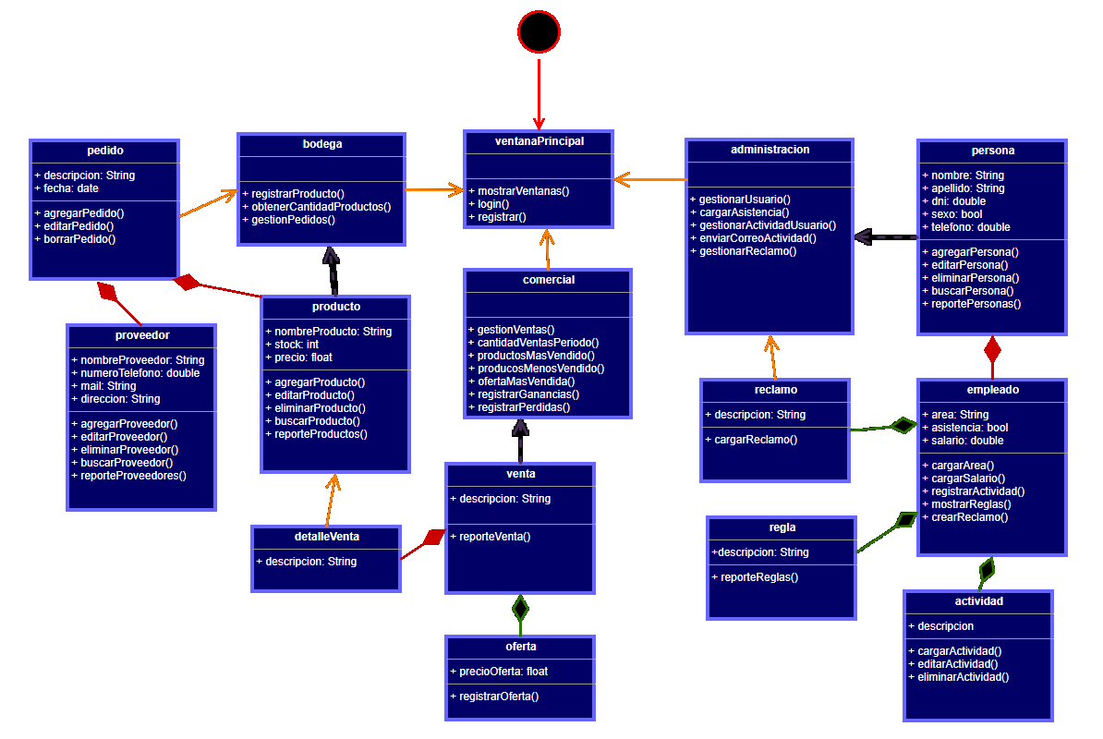

# 13. Conclusión

Se logró elaborar y plantear el objetivo propuesto de la creación de un software de Gerencia para la empresa de Supermercados ¡Super Mami! En él, se abordaron los principales aspectos de la empresa como son el área de Gerencia Comercial, Administración y Bodegas. Se replanteó y formuló el objetivo como también los alcances de la empresa, haciéndola más acorde con las tareas básicas solicitadas. A través de un análisis situacional se logró identificar los principales requisitos y necesidades como a su vez sus debilidades y amenazas.

**ANEXO**

**Glosario**

Acápite: Fragmento de un texto escrito que consiste en un grupo de líneas seguidas, y separado de otros por medio de un punto y aparte.

Acta de constitución: Se define el documento que autoriza formalmente el inicio de un proyecto.

Alcances: son las actividades o funciones que cumplen los elementos del sistema para alcanzar el objetivo. Se redactan en un listado, donde cada alcance se identifica con un verbo en infinitivo.

Costo/Beneficio Tangible: Es un aspecto de valor que se puede justificar en $ y la medición se puede hacer en término de ahorro de recursos económicos, humanos y de tiempo.

Costo/Beneficio Intangible: Son aspectos cualitativos también denominados costos implícitos que se calculan con criterios subjetivos y que no son registrados como números en los sistemas de contabilidad.

Capacitación organizacional: Lo importante es crear una manera eficaz de transmitir la información necesaria para que los colaboradores aprendan algo nuevo y puedan aplicarse correctamente durante el trabajo.

Deploy: Son todas las actividades que hacen que un sistema de software esté disponible para su uso.​El proceso de implementación general consiste en varias actividades interrelacionadas con posibles transiciones entre ellas.

Diagnóstico: Se define del grupo como el proceso valorativo mediante el cual se identifican con base a ciertas metodologías, los problemas, deficiencias o necesidades de un grupo, así como sus potencialidades.

Desarrollo de competencias y habilidades: Son el conjunto de actitudes, habilidades y conocimientos que una persona necesita tener para desempeñar bien sus actividades.

Diagrama de clases: Nos permite representar gráficamente y de manera estática la estructura general de un sistema, mostrando cada una de las clases y sus interacciones (como herencias, asociaciones), representadas en forma de bloques, los cuales son unidos mediante líneas y arcos. Son el pilar fundamental del modelado, siendo ampliamente utilizados tanto para análisis como para diseño de sistemas y software en general.

Dominio(Web): Es el equivalente a una dirección postal de un sitio web. Constan de un nombre de sitio web y una extensión de nombre de dominio (por ejemplo, .com). Todos los registros de dominio son supervisados ​​por la ICANN. Los dominios funcionan reenviando a los visitantes al servidor apropiado.

Estimación del valor del retorno del proyecto(ROI): Evalúa los ingresos netos que se esperan obtener a partir de un proyecto. Se calcula restando los costos o inversiones estimadas de un proyecto de su ingreso, y dividiendo el beneficio neto por los costos previstos, con el fin de obtener una tasa de retorno.

Historias de Usuario: Es una descripción corta de una funcionalidad, valuada por un usuario o cliente de un sistema.

ISS: Es un conjunto de rutinas que provee acceso a funciones de un determinado software.

ICANN: Se trata de La Corporación de Internet para la Asignación de Nombres y Números. Son los responsables de asignar espacio de direcciones numéricas de protocolo de Internet (IP), identificadores de protocolo y de las funciones de gestión del sistema de nombres.

Kanban: Es una palabra japonesa que significa algo así como “tarjetas visuales” (kan significa visual, y ban tarjeta). Esta técnica se creó en Toyota, y se utiliza para controlar el avance del trabajo, en el contexto de una línea de producción.

Matriz de homogeneización: Permite evaluar y seleccionar un proveedor entre varias alternativas.

Pathfinders: Palabra en inglés, quiere decir “Pioneros”.

Son publicadas por los constructores de software para permitir acceso a características de bajo nivel o propietarias, detallando solamente la forma en que cada rutina debe ser llevada a cabo y la funcionalidad que brinda, sin otorgar información acerca de cómo se lleva a cabo la tarea.

Product Backlog: Es una lista ordenada de todo lo conocido que podría ser necesario en el producto y es la única fuente de requisitos para cualquier cambio a realizarse en el producto.

Requerimientos Funcionales: Definen las funciones que el sistema será capaz de llevar a cabo, sin tener en cuenta restricciones físicas.

Requerimientos No Funcionales: Están relacionados con características que puedan limitar al sistema. Especifican propiedades del sistema, como restricciones de implementación.

Riesgo: Es un evento o condición incierto que, si ocurre, tiene efecto en al menos un objetivo del proyecto. Dicho efecto puede ser positivo o negativo; por ello la gestión de riesgo busca maximizar efectos positivos de algún evento y minimizar consecuencias de los efectos negativos.

SCRUM: Es un marco de trabajo compuesto de procesos que se ha utilizado para gestionar el trabajo de productos complejos mediante la mejora continua del producto, del equipo y del entorno de trabajo. Es un marco de trabajo donde se pueden emplear un conjunto de diferentes procesos y técnicas.

Sistema: Conjunto ordenado de normas y procedimientos que regulan el funcionamiento de un grupo o colectividad.

Software: Conjunto de programas, instrucciones y reglas informáticas que permiten ejecutar distintas tareas en una computadora.

TimeBoxes: En Scrum existen diferentes eventos con el fin de crear un ritmo de trabajo regular y minimizar la necesidad de reuniones, los eventos son compartimientos o periodos de tiempo limitado de tal modo que todos tienen una duración máxima.

Variable: Representa aquello que varía o que está sujeto a algún tipo de cambio.